Parcial 1 corte sistemas operativos

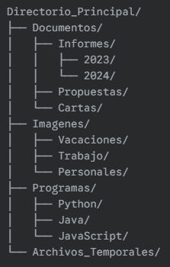

Los siguientes pasos hay que realizarlos en un archivo .BAT (No colocar espacios en los nombres)

1. Crear el anterior árbol de directorios
2. Crear 1 archivo llamado sitioweb.txt en la carpeta Propuestas
3. Crear 3 archivos en la carpeta javascript react.txt angular.txt vue.txt
4. Mover el archivo react.txt el directorio Personales
5. Copiar el archivo angular.txt a Cartas
6. Colocar oculto el archivo vue.txt
7. La estructura debe tener pause y echo mostrando el proceso

Crear un archivo para eliminar el árbol

2: Responder la siguientes preguntas con sus propias palabras

1. Explique con sus propias palabras el siguiente termino Multiusuario y Multitarea

R//que una me sirve para ejecutar o llevar a cabo las tareas de varios usuarios, es decir que el multiusario puede dar respuesta a varios usuarios y los cules pueden interactuar con este al tiempo

Multitarea es parecido pero ya no atiende usuarios e interacciones de usuarios, si no que es de tareas ejecutar multiples tareas a la ves

Son sistemas con funciones parecidas pero para distintos sectores

1. ¿ ¿Cuál es el tema central que explora la película los piratas de sillicon valley?

R// Se muestra la rivalidad de dos empresarios por dominar el mercado con sus ideas innovadora, que ahora gracias a sacrificios y carácter son de las empresas mas reconocidas

1. **¿Qué personaje es conocido por su habilidad para diseñar hardware en Apple?**

* a) Steve Jobs
* b) Steve Wozniak-
* c) Bill Gates
* d) Paul Allen

Al finalizar tomar captura de pantalla de el código y de el resultado de las estructuras colocarlo en este documento y subirlo en la plataforma en pdf

Creando estructura árbol

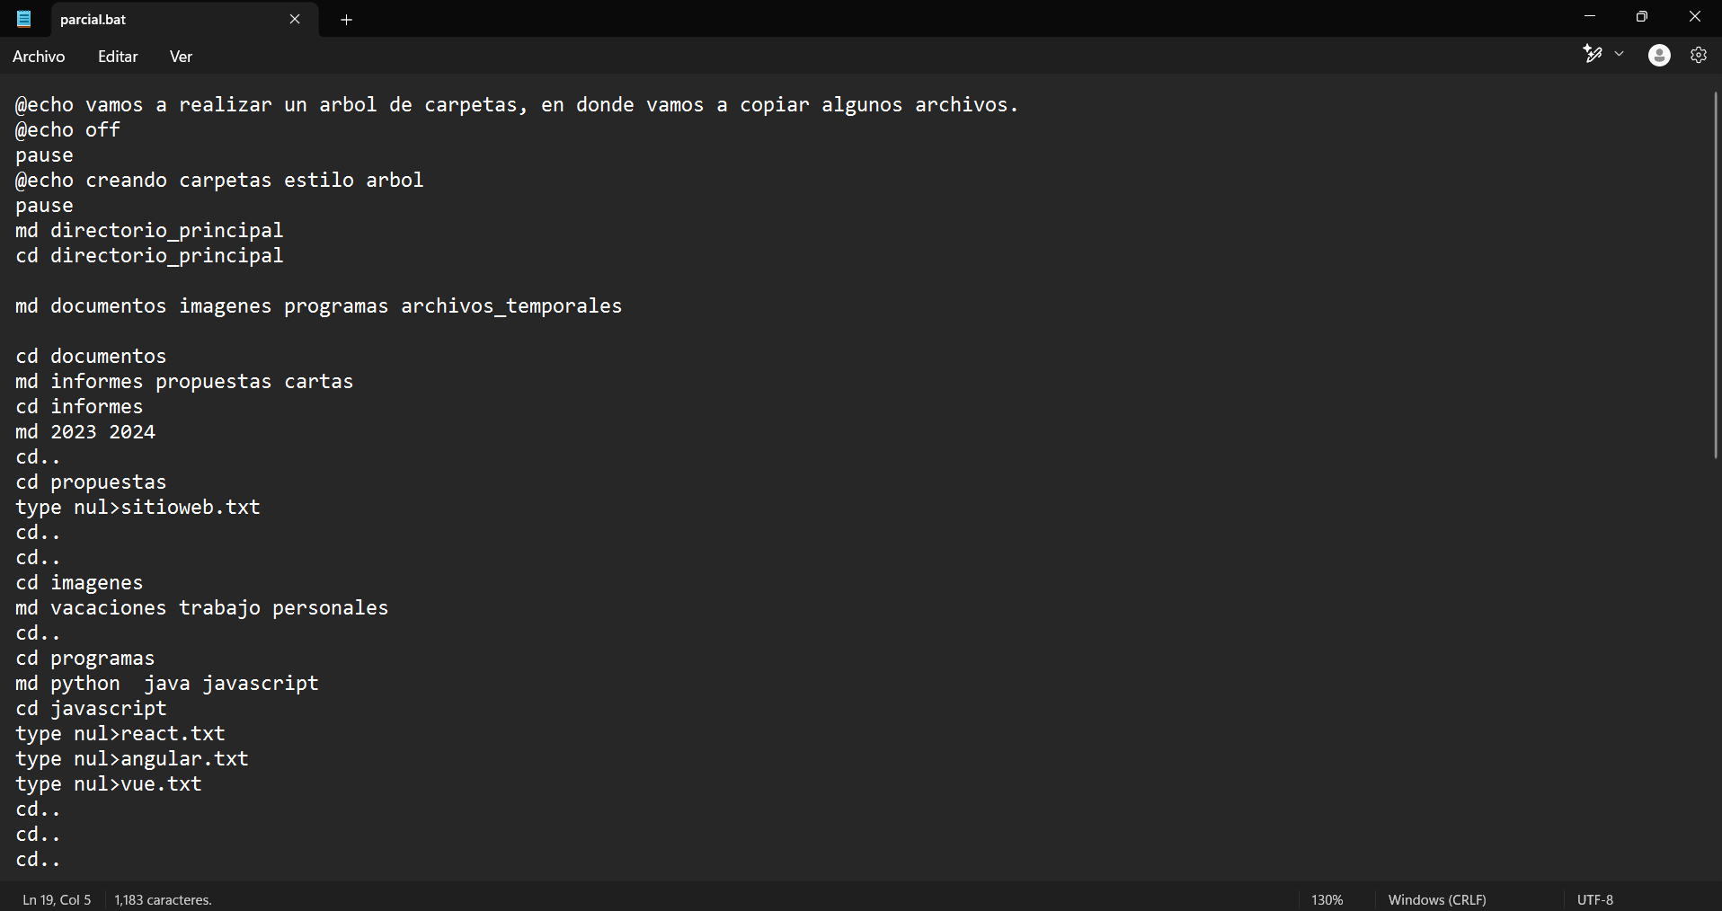

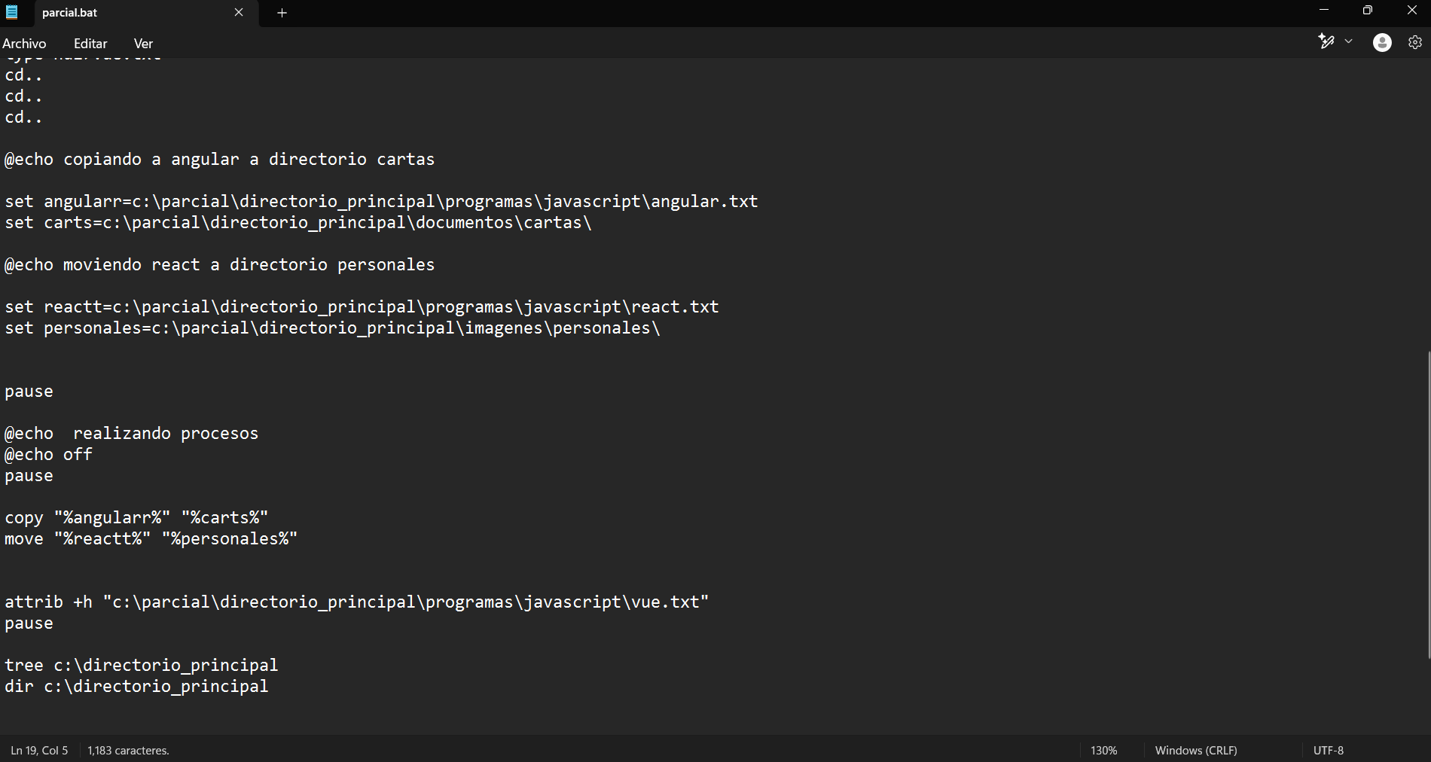

Eliminando estructura árbol

